1. 你要做的问题是什么？背景是什么?

（在这儿可以是一个大概的问题方向）

我想做有关音乐的应用方面，扒谱对于没有很强乐理知识的人来说是一件很费时费事的工作，尤其是扒多个乐器的乐谱由于声音的叠加难度会更大。另外，不同乐器弹同样一个频率为*f*的音会产生frequency为*nf*， $n∈Z^{+}$ 但 amplitude不同的泛音，这是导致每个乐器音色不同的原因（<https://www.bilibili.com/video/BV1Cr4y1A7ze>）

2. 有没有人做过你这个问题或相似问题，结果如何？

<https://www.youtube.com/watch?v=rj9NOiFLxWA&t=541s>

<https://github.com/jeffheaton/present/blob/master/youtube/video/fft-frequency.ipynb>

有人做过单个乐器通过fft来识别出frequency和对应的amplitude，但是含有一定的缺陷。相比于基准音的单个sine wave，驻波导致不同的乐器有着不同amplitude的泛音（overtone），而不同乐器泛音amplitude的不同导致了音色的不同。他的fft的输出包含很多泛音的识别，如果音符一多，干扰项的增加使得该程序无法起到很好的extract music note的效果。

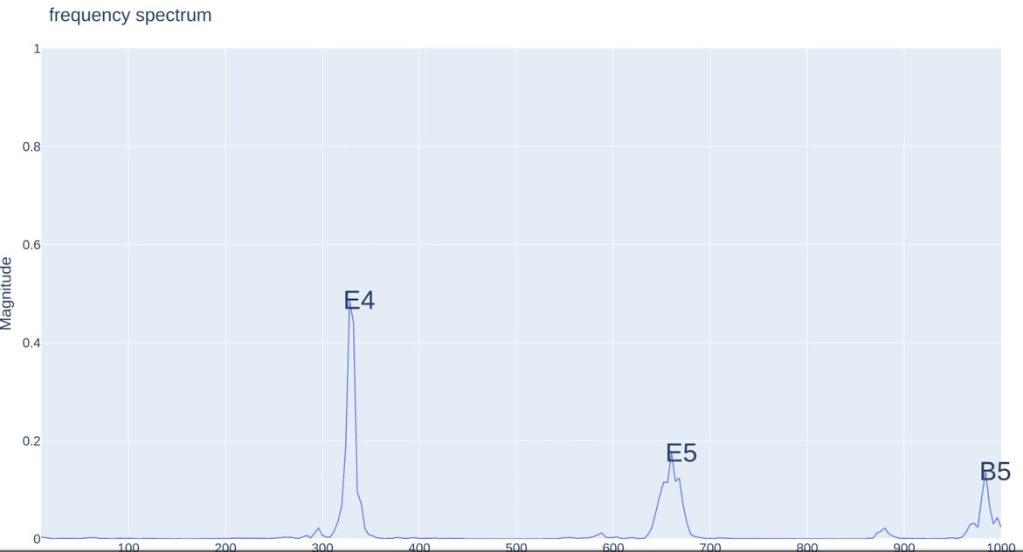

（E4为基准音 E5 B5等为泛音）

3. 这个问题你做了哪些假设和简化？

（到这儿你需要把问题具体化，最好是一个和你身边有联系或者可以一定程度上验证的问题）

输入由多个乐器简化为两个乐器（ie 钢琴和小提琴）

验证的时候可能只会做单个音符的识别而不会有和弦（依据算力/运行时间而定）由于相同乐器每个音的泛音amplitude也不同，理论部分以符号（A1, A2, A3…）代替，最后可能只会验证2-3个音（比如把C3 D3 E3的泛音amplitude输进去之后求解）

4. 你将使用什么数学工具、知识？（大部分得是课内的）

trig function, Euler's formula, complex number, calculus, matrix 🡪 fft 神经网络（后续了解一下这部分 如果难度较大/超纲过多用更简单的矩阵求解替代）

输入：使用musescore并且以.wav格式导出

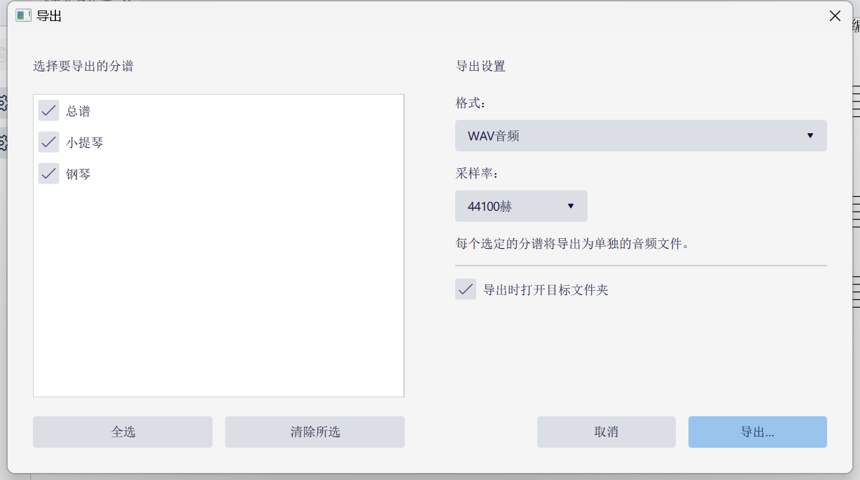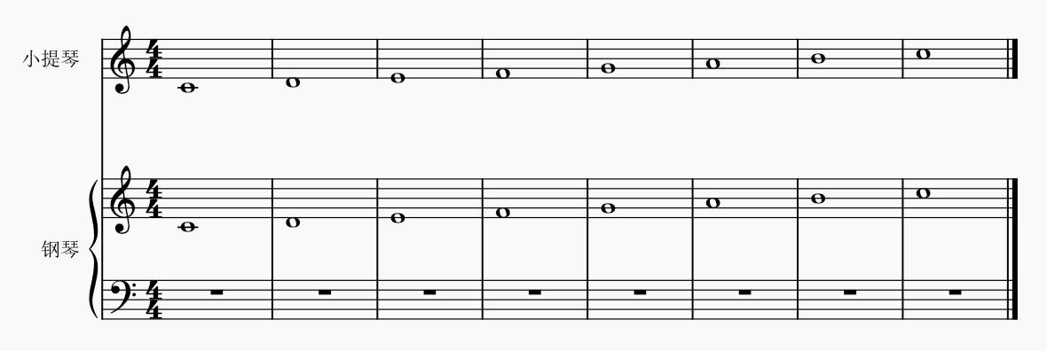

5. 你期待得到的结果是什么样？

通过矩阵求解可以去除泛音的干扰，并且通过泛音的amplitude的组合矩阵求解分辨出哪个声波是由哪个乐器产生的 最后输出两个video形式的去除掉泛音的分乐器music note

6. 你的工作的意义是什么？

优化程序，用矩阵求解/神经网络 对一段音频自动识别出乐器，分乐器输出其music note